Datum vydání  14. 4. 2023 | Obsah  Cyklohráček dočasně mění svou trasu 1  Častěji ze Zvole do Vraného i Jílového posílenou linkou 445 od 17. 4. 2023 1  Regionální den PID v Kutné Hoře 2  Trolejbusovo-autobusový den PID v Letňanech 3  Praha schválila financování pilotních projektů Čitelné Prahy 3

Cyklohráček dočasně mění svou trasu
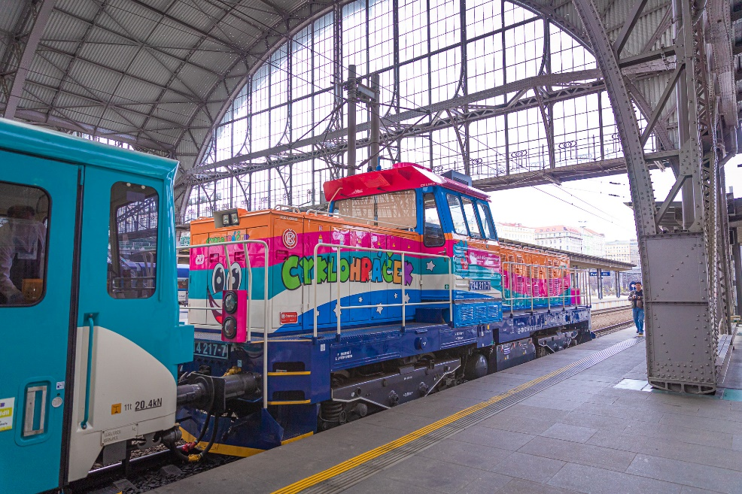
Z důvodu rozsáhlé výlukové činnosti na různých úsecích pravidelné trasy Cyklohráčku bude vlak pro malé i velké výletníky veden od 15. dubna do 16. července 2023 po jiné trase dle výlukového jízdního řádu. Ranní Cyklohráček pojede z Prahy do Slaného přes Kralupy nad Vltavou, Nelahozeves, Ctiněves a Zlonice, do Prahy se bude vracet kratší cestou přes Olovnici a Kralupy nad Vltavou. Odpolední Cyklohráček pojede z Prahy opět kratší cestou přes Kralupy nad Vltavou a Olovnici do Slaného a vracet se bude do Prahy po delší trase přes Zlonice a Ctiněves.
Díky změněné trase tak Cyklohráček nabízí tipy na výlety do dalších turisticky zajímavých destinací, do kterých se s ním běžně nepodíváte – do Středočeského muzea v Roztokách u Prahy, k renesančnímu zámku Nelahozeves či na památnou horu Říp. Každý víkend můžete také zamířit až do Zlonic, kde bude každou sobotu, neděli a svátky otevřeno zdejší železniční muzeum, které se nachází zhruba kilometr od nádraží.
Pro cestující na Okoř, Zoopark Zájezd či k hradišti Budeč bude zajištěn autobus náhradní dopravy ze stanice Hostivice do Slaného, který navazuje v Hostivici na osobní vlaky z/do Prahy hl. n.
Více informací vč. jízdního řádu naleznete tradičně na www.pid.cz/cyklohracek.

Častěji ze Zvole do Vraného i Jílového posílenou linkou 445 od 17. 4. 2023
Od 17. dubna 2023 dochází k výraznějšímu posílení regionální autobusové linky 445 v úseku Vrané nad Vltavou – Zvole – Zahořany – Jílové u Prahy. V úseku Vrané nad Vltavou – Zvole jsou zavedeny nové spoje v pracovní dny brzy ráno a po konci ranní špičky a také je zaveden večerní provoz mezi 20:00 a 23:00 v pravidelném intervalu 60 minut. Tyto spoje jsou většinou vedeny v trase Vrané nad Vltavou – Zvole – Okrouhlo – Zahořany. Výrazně je rozšířen provoz také v úseku mezi Zvolí, Okrouhlem, Zahořany a Jílovým u Prahy, kde jsou prodlouženy přepravní špičky s půlhodinovým intervalem. Každou půlhodinu tady budou jezdit autobusy ve všední dny ráno cca mezi 6:00 a 8:00 a odpoledne cca mezi 12:30 a 18:30. Vybrané večerní spoje ve směru od Vraného jsou prodlouženy ze Zvole do Zahořan nebo ze Zahořan do Jílového.

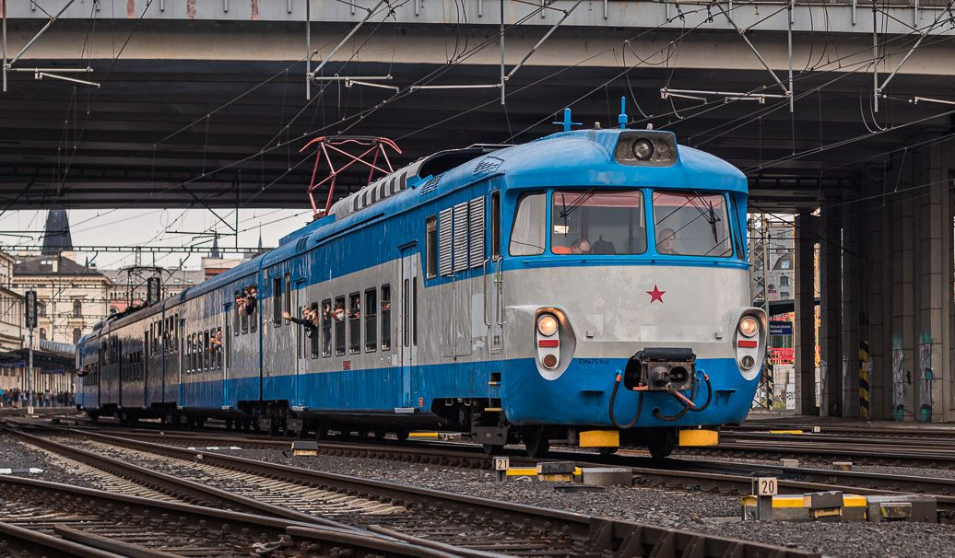
Regionální den PID v Kutné Hoře
V sobotu 22. dubna 2023 se uskuteční letošní první marketingová akce Pražské integrované dopravy. Ve spolupráci s národním dopravcem České dráhy a. s. pro vás připravujeme tzv. Regionální den PID, který se uskuteční na vlakovém nádraží Kutná Hora město. Téměř po celý den od 10:00 do 17:00 se můžete těšit na oblíbené jízdy historickými i moderními vlaky nebo na jízdy speciálními autobusy na čtyřech linkách po zajímavých místech v okolí.

Čím se můžete svézt
- historickou elektrickou pantografovou jednotkou 451.045 „Žabotlam“ v trase Praha hl. n. – Kolín – Kutná Hora hl. n.
- moderní elektrickou jednotkou řady 660 InterPanter v trase Praha hl. n. – Kolín – Kutná Hora hl. n. – Čáslav
- historickou motorovou soupravou ve složení T458.1190+Balm+BFalm+M240 v trase v trase Kutná Hora hl. n. – Kutná Hora město
- motorovou jednotkou řady 814 Regionova v trase Kutná Hora město – Kutná Hora depo
- autobusy Škoda 706 RTO s vlekem, Ikarus 280 a Karosa B961 na čtyřech speciálních linkách k turisticky zajímavým destinacím v Kutné Hoře a okolí
- na lince PID 533 bude v provozu retro Karosa

Mimořádné jízdy autobusů
Nostalgické jízdy na čtyřech speciálních linkách k turisticky zajímavým destinacím v Kutné Hoře a okolí:
- linka „PID 1“ pojede v trase Kutná Hora, Městské nádraží – Malešov, Pivovar
- linka „PID 2“ pojede v trase Kutná Hora, Městské nádraží – Kutná Hora, hlavní nádraží – Svatý Mikuláš, Zámek Kačina
- linka „PID 3“ pojede v okružní trase Kutná Hora, Městské nádraží – Kutná Hora, Chrám sv. Barbory – Kutná Hora, Městské nádraží
- linka „PID 4“ pojede v trase Kutná Hora, Městské nádraží – Kutná Hora, Kaňk, Důl Turkaňk
Přeprava na uvedených autobusových linkách je zdarma.

Na co se můžete těšit v rámci doprovodného programu?
Doprovodný program na vlakovém nádraží Kutná Hora město:
- koordinované prohlídky depa Kutná Hora
- jízdy na pákové drezíně
- ZUŠ Kutná Hora – taneční vystoupení
- ZŠ Jana Palacha – sbor Palášek
- Boris Buňka se zpěvačkou
- tradiční informační stánky PID a Českých drah
- prodejní stánek Locomotiv
- stánky s prodejem suvenýrů s dopravní tématikou
- stánky s občerstvením
Zvýhodněné vstupné:
- Chrám svaté Barbory
- Kostnice
- Katedrála Nanebevzetí Panny Marie
- Pivovar Malešov
- Zámek Kačina
- Havířská bouda – rozhledna
- České muzeum stříbra
- GASK
- Vlašský dvůr – královská mincovna
- Muzeum kutnohorských pověstí, duchů a strašidel (Vlašský dvůr)

Trolejbusovo-autobusový den PID v Letňanech
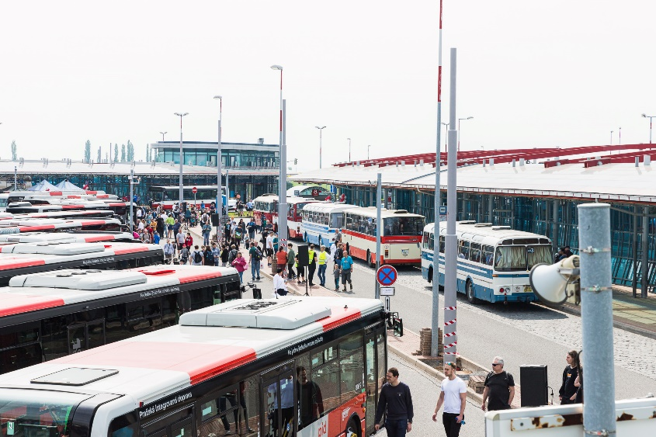
V sobotu 13. května 2023 se v autobusovém terminálu u stanice metra Letňany uskuteční již šestý ročník úspěšného Autobusového dne PID, který bude letos nově obohacen i o historické trolejbusy, se kterými se budou moci návštěvníci svézt na speciální lince mezi Letňany a Čakovicemi. Podobně jako v předchozích letech se budete moci setkat s velkou přehlídkou historických i moderních autobusů. Návštěvníci si budou moci opět prohlédnout výstavu autobusů Pražské integrované dopravy jednotlivých dopravců nebo se zúčastnit komentované prohlídky koordinačního dispečinku. Chybět nebudou ani nostalgické jízdy historickými autobusy, se kterými se zhruba v půlhodinových intervalech mezi 10. a 17. hodinou svezete na tradičních okružních linkách do Bohnic, Ďáblic či ke Chvalskému zámku. Doprovodný program pro všechny návštěvníky akce zajistí například speciální autobus přestavěný na mobilní interaktivní učebnu zaměřenou na bezpečnost silničního provozu, sanitka s prezentací poskytování první pomoci, dětské dopravní hřiště, stánky s občerstvením či atrakce pro děti. Chybět nebudou ani tradiční informační stánky PID, Dopravního podniku hl. m. Prahy a Českých drah, dále kompaktní mobilshowroom s programem Operačního programu Praha – Pól růstu ČR, prodejní stánek Locomotif, stánek Klubu českých turistů a další.

Praha schválila financování pilotních projektů Čitelné Prahy
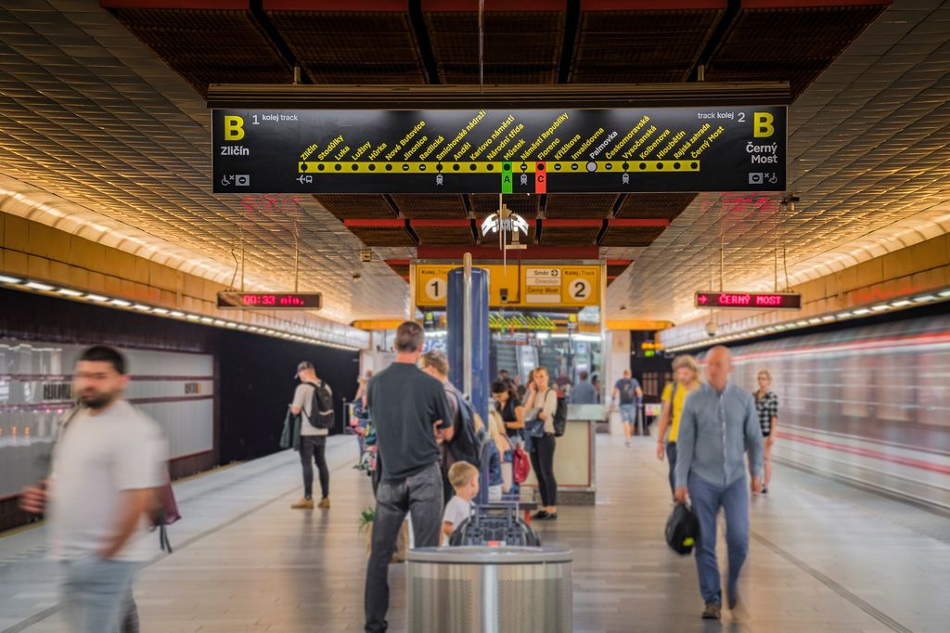
Rada hl. m. Prahy schválila přidělení finančních prostředků na realizaci pilotních projektů Jednotného informačního systému hl. m. Prahy, který je známý pod názvem Čitelná Praha. Pilotování jednotlivých prvků vyžaduje pořízení a instalaci nových elektronických i statických zařízení souvisejících s informováním cestujících o veřejné dopravě i jako podpora pěší navigace v ulicích města. Tyto nové prvky, u kterých je potřeba v rámci pilotování vyzkoušet funkčnost, design i způsob poskytování informací, budou pořízeny prostřednictvím organizace ROPID, která na tyto projekty získá investiční prostředky ve výši 17 mil. Kč pro letošní rok a po 19 mil. Kč v letech 2024 a 2025.
„Projekt Čitelné Prahy vzniká ve spolupráci designérů, kteří vyhráli mezinárodní soutěž na nový navigační systém, a všech relevantních městských organizací. Nyní jsme ve fázi testování nové grafiky i nových prvků v metru i v ulicích města. Postupně se budeme ptát uživatelů, jak jim nová navigace vyhovuje. Podle toho pak vytvoříme finální řešení, které budeme postupně aplikovat v celé Praze nejen v rámci nových dopravních staveb, ale i jako náhradu stávajících cedulí. Důkazem kvalitního výsledku tohoto řešení je, že se designéři ze studia Side2 (ve spolupráci s A69 architekti) umístili na prvním místě v prestižní české soutěži Czech Grand Design v kategorii grafický design,“ říká I. náměstek primátora pro oblast dopravy Zdeněk Hřib.
„Kromě celkové změny navigačního systému v prostorách metra se nové informační a navigační prvky objeví také na povrchu nejen na zastávkách veřejné dopravy a v přestupních uzlech, ale také v ulicích Prahy pro lepší pěší pohyb po městě. Zvýraznit a lépe propojit s pražskou MHD chceme také železnici. Proto nyní pořídíme řadu elektronických i statických prvků, které budeme testovat se širokou veřejností a na základě její zpětné vazby dolaďovat, aby měly co největší užitek pro všechny skupiny uživatelů. Aktuálně dokončujeme první uživatelský výzkum na Palmovce a chystáme uživatelské testování nových prvků pro pěší na Palackého náměstí,“ dodává ředitel ROPID Petr Tomčík
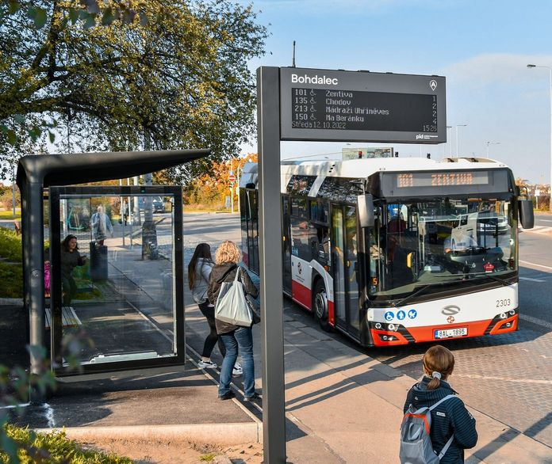
Testovat se bude ve spolupráci s ostatními městskými organizacemi také nový design některých stávajících nosičů informací, jako například elektronické odjezdové panely, zastávkové označníky nebo informační vitríny a stojany pro dlouhodobé i krátkodobé provozní informace na zastávkách MHD i na železnici. Prioritou je osazovat novými prvky vybrané pilotní lokality a zároveň už s nimi počítat i ve všech projektech dopravních novostaveb nebo rekonstrukcí.
Pilotování jednotlivých prvků včetně uživatelských výzkumů bude probíhat v návaznosti na jejich instalaci ve vybraných lokalitách v průběhu letošního i příštího roku a následně může být u finalizovaných prvků zahájena celoměstská implementace, ať už v rámci běžné obnovy nebo v souvislosti s novými rozvojovými projekty. Zároveň s tím je nutné též připravit dostatečně robustní datovou základnu pro budoucí co nejvíce automatizovanou správu a aktualizaci jednotlivých prvků.

Jaké informační a navigační prvky ROPID pořídí
- Totemy zvýrazňující přístup ke stanicím metra a železnice a umožňující zlepšit viditelnost jednotlivých stanic i ze širšího okolí (cca 15 ks ročně)
- Obelisky pro pěší navigaci a navigaci z okolí bodů veřejné dopravy k nim jako náhrada stávajícího turistického dopravního značení, které bude nově sloužit i pro obyvatele Prahy a bude nově obsahovat také mapy okolí (cca 10 ks ročně)
- Směrovky pro pěší navigaci (cca 20 ks ročně)
- Informační prvky na dopravních terminálech – statický navigační systém + elektronické informační panely (Roztyly, Černý Most, Želivského, Zličín, Na Knížecí, Hradčanská)
- Zastávkové označníky v novém městském designu různých typů včetně verze s elektronickým odjezdovým panelem (prototypy 5 ks)
- Samostatné odjezdové digitální panely na zastávkách BUS poskytující on-line informace o aktuálních odjezdech spojů PID (cca 30 ks ročně)
- Statické prvky na železnici (samostatně stojící vitríny, teploměry, doplňkové statické tabule) (cca 10 ks ročně)

Co se v rámci projektu Čitelná Praha testuje již nyní
- Nová grafika statického informačního systému v polovině stanice metra Palmovka (ve spolupráci s DPP)
- Samostatné odjezdové panely na vybraných zastávkách BUS a TRAM (ve spolupráci s THMP a DPP), prototyp panelu v novém designu na Nádraží Klánovice
- Nový design zastávkového označníku včetně elektronického panelu s aktuálními odjezdy na Palackého náměstí
- Odjezdové LCD obrazovky s informacemi o návazné MHD na vlakových nádražích Praha-Holešovice a Praha-Libeň (ve spolupráci se Správou železnic)

Co je v plánu testovat v roce 2023
- Komplexní testování všech nových prvků v přestupním uzlu Palmovka
- Nová grafika statického informačního systému v dalších stanicích metra
- Prototypy obelisků a směrovek pro pěší navigaci včetně nových map okolí
- Totemy zvýrazňující přítomnost stanic metra a železnice ve veřejném prostoru a obecně nové výraznější označení vstupů do metra
- Doplnění navigace na městské a příměstské vlakové linky i na okolní cíle na vybraných vlakových nádražích
- Nová grafika odjezdových obrazovek s informacemi o aktuálních odjezdech metra i návazné povrchové dopravy ve stanicích metra
- Nová grafika informačních obrazovek ve vozidlech tramvají a autobusů
- Další odvozené typy nového designu zastávkových označníků
- Nové nosiče statické navigace ve stanicích metra
- Nové typy informačních vitrín pro trvalé informace i přenosných zařízení pro informace o aktuálních výlukách a mimořádnostech včetně nové podoby informačních materiálů

O projektu Čitelná Praha
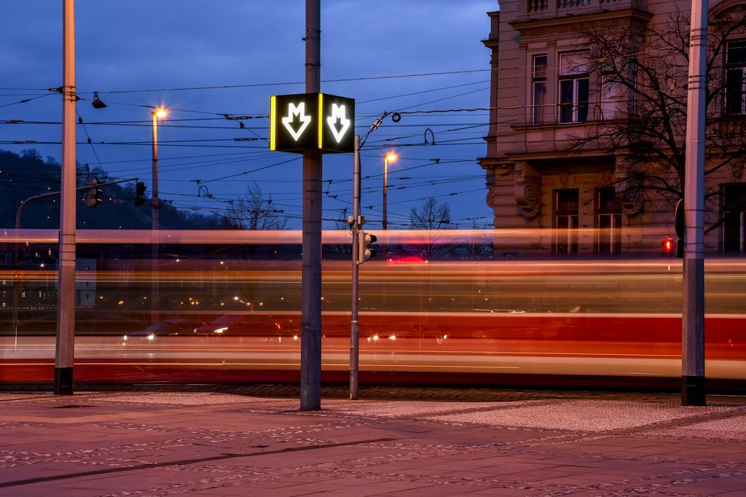
Jednotný informační systém hl. m. Prahy neboli Čitelná Praha je komplexním projektem řešícím celkovou prezentaci Prahy a její informační a orientační systém v rámci všech druhů mobility (veřejná, pěší, cyklistická i individuální automobilová doprava) s důrazem na preferenci udržitelných druhů mobility a podporu multimodality.
Autorem jeho podoby je český tým tvořený grafickým studiem Side2, ateliérem A69 architekti a typografickým studiem Superior Type, který byl vybrán v mezinárodní soutěži v roce 2022.
Na projektu Čitelné Prahy spolupracuje celá řada pražských organizací (ROPID, Dopravní podnik hl. m. Prahy, Institut plánování a rozvoje hl. m. Prahy, Operátor ICT, Prague City Tourism, Technická správa komunikací hl. m. Prahy, Technologie hl. m. Prahy), ale i jednotlivé odbory pražského Magistrátu, Středočeský kraj (IDSK) a také třeba celostátní Správa železnic. Cílem je v dalších fázích zapojit i další subjekty pro to, aby byl systém v Praze opravdu jednotný a poskytoval komplexní službu v rámci celé udržitelné mobility Pražanům i návštěvníkům metropole bez ohledu, jestli cestují pravidelně nebo jen občas.
Více informací zde: https://pid.cz/jis/

